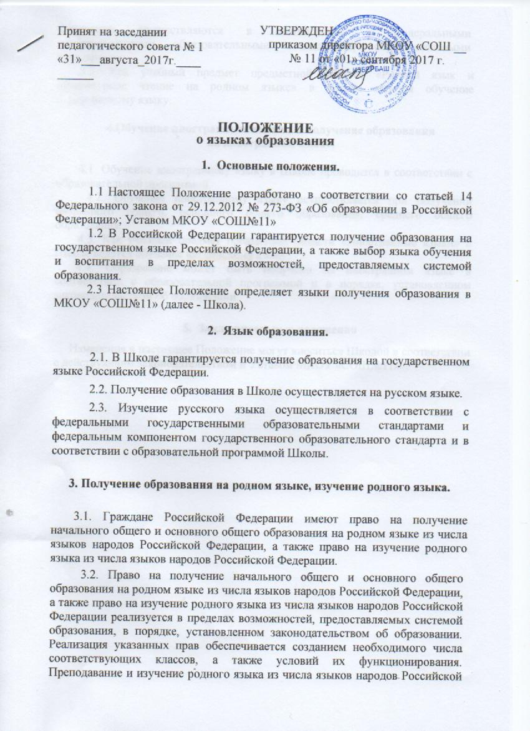
УТВЕРЖДЕН
Принят на заседании педагогического совета № 1 «31»___августа_2017г.__________
приказом директора МКОУ «СОШ __
№ 11 от «01» сентября 2017 г.

ПОЛОЖЕНИЕ
о языках образования

- Основные положения.

- Настоящее Положение разработано в соответствии со статьей 14 Федерального закона от 29.12.2012 № 273-ФЗ «Об образовании в Российской Федерации»; Уставом МКОУ «СОШ№11»
- В Российской Федерации гарантируется получение образования на государственном языке Российской Федерации, а также выбор языка обучения и воспитания в пределах возможностей, предоставляемых системой образования.
  - Настоящее Положение определяет языки получения образования в МКОУ «СОШ№11» (далее - Школа).
- Язык образования.

2.1. В Школе гарантируется получение образования на государственном языке Российской Федерации.
2.2. Получение образования в Школе осуществляется на русском языке.

2.3. Изучение русского языка осуществляется в соответствии с федеральными государственными образовательными стандартами и федеральным компонентом государственного образовательного стандарта и в соответствии с образовательной программой Школы.

3. Получение образования на родном языке, изучение родного языка.
3.1. Граждане Российской Федерации имеют право на получение начального общего и основного общего образования на родном языке из числа языков народов Российской Федерации, а также право на изучение родного языка из числа языков народов Российской Федерации.
3.2. Право на получение начального общего и основного общего образования на родном языке из числа языков народов Российской Федерации, а также право на изучение родного языка из числа языков народов Российской Федерации реализуется в пределах возможностей, предоставляемых системой образования, в порядке, установленном законодательством об образовании. Реализация указанных прав обеспечивается созданием необходимого числа соответствующих классов, а также условий их функционирования. Преподавание и изучение родного языка из числа языков народов Российской Федерации осуществляются в соответствии с федеральными государственными образовательными стандартами, образовательными стандартами.
3.3. Как учебный предмет предметной области «Родной язык и литературное чтение на родном языке» в Школе ведется обучение …даргинскому языку.

4.Обучение иностранным языкам и получение образования
на иностранном языке.

4.1. Обучение иностранному языку в Школе проводится в соответствии с образовательной программой.
4.2. Обучение иностранному языку осуществляется при получении начального общего, основного общего образования, среднего общего образования.
4.3. Как учебный предмет предметной области «Иностранные языки» в Школе ведется обучение английскому языку.
4.4. Образование может быть получено на иностранном языке в соответствии с образовательной программой и в порядке, установленном законодательством об образовании.
- Заключительные положения
Изменения в настоящее Положение могут вноситься Школой в соответствии с действующим законодательством и Уставом МКОУ «СОШ№11»

